Муниципальное Бюджетное Дошкольное Образовательное Учреждение - центр развития ребенка детский сад №

Методическая разработка
по программе «Разговор о правильном питании»
в старшей группе на тему:
«Где же спрятались витаминки?»

Воспитатель :

Где же спрятались Витаминки?
Цель:
1. Познакомить детей с основными витаминами "А", "В" и "С", в каких продуктах они содержаться, какую роль играют для здоровья человека.
2. Дать детям представление о пользе овощей и фруктов для организма человека.
3. Закрепить у детей умение разгадывать загадки (овощи, фрукты) .
4. Развивать внимание, мышление, память и воображение

Материал:
1. Проектор
2. Слайды с изображением города, продуктов, Витаминов "А", "В", "С".
4. Муляжи овощей и фруктов.
6. Две корзины.
7. Слайды с изображением города, продуктов, Витаминов "А", "В", "С".
8. Картинки с изображением овощей и фруктов.

Ход занятия:
1. Оргмомент.
Воспитатель:
- Дети, сегодня мы с вами отправляемся в удивительное путешествие, в необыкновенный город. Называется этот город "Витаминки". Это не простой город. В этом городе живут разные витамины. У них, как и у вас, есть имена. Зовут эти витамины так: "А", "В" и "С". Все эти витамины живут в домиках. А домиками для них являются разные продукты, которые мы с вами видим и едим.
2. Знакомство с Витаминами.
- Дети, посмотрите и назовите продукты, которые здесь изображены (дети называют: мясо, рыба, масло, сыр, хлеб, яйца). Во всех перечисленных продуктах находятся наши витамины "А", "В" и "С". Поэтому все эти продукты очень важны и полезны для здоровья человека. Но больше всего витаминов в овощах и фруктах. Давайте поближе познакомимся с ними.
- Посмотрите, в красной одежде нас встречает Витамин "А"
Витамин "А":
- Если вы хотите хорошо расти, хорошо видеть и иметь крепкие зубы, вам нужен Я - Витамин "А". Меня ещё зовут витамином роста.
Воспитатель:
- В каких же овощах и фруктах содержится этот полезный Витамин?
Витамин "А":
- Отгадайте мои загадки и узнаете (Витамин "А" загадывает загадки, дети отгадывают, воспитатель показывает картинки отгаданных загадок - морковь, помидор, абрикос).

Она оранжевого цвета.
Полезный нам привет от лета.
Грызут её девчонки и мальчишки,
И даже длинноухие зайчишки.
(Морковь)

Как на нашей грядке
Выросли загадки -
Сочные да крупные
Вот такие круглые.
Летом заленеют,
А осенью краснеют.
Помидор

Высоко растёт на ветке
Фрукт, который любят детки.
Он на ощупь шелковистый,
Ярко жёлтый и душистый.
Вкусный запах ловит нос -
Фрукт зовётся… ( Абрикос)

Воспитатель:
- А сейчас нас встречает следующий Витамин "В" в синей одежде .
Витамин "В":
- Если вы хотите быть сильными и иметь хороший аппетит, не хотите огорчаться и плакать по пустякам, быть в хорошем настроении, вам нужен Я - Витамин "В".
Воспитатель:
- В каких же овощах и фруктах он встречается? (Витамин "В" - свекла, яблоки, груша, бананы).
Компот. Пальчиковая гимнастика
Одну руку ставим ладошкой вверх, а указательным пальчиком другой руки водим по ладони круговыми движениями, "перемешивая компот":
Варим, варим мы компот.
Фруктов надо много. Вот:
(Загибаем поочередно пальчики.)
Будем яблоки крошить,
Груши резать и варить,
Отожмем лимонный сок,
Слив положим и песок.
(Разгибаем все пальчики и опять "перемешиваем".)
Варим, варим мы компот,
Угостим честной народ!
- А вот ещё один полезный витамин "С". Он одет в зелёную одежду
Витамин "С":
- Если вы хотите реже простужаться, быть бодрыми, быстрее выздоравливать при болезни, вам нужен Я - Витамин "С". Меня называют витамином здоровья.
Воспитатель:
- В каких же овощах и фруктах встречается этот удивительный витамин?
- лимон, лук, чеснок, ананас, картошка).
Появляется гость Чиполлино- мальчик лучок
Здравствуйте, девочки и мальчики ,я Чиполлино- мальчик лучок! Я живу в домике зеленого цвета во мне много витамина С , содержатся фитонциды, обладающие противомикробным действием. Особенно важно использовать лук, чеснок ,зелень петрушки в питании в периоды роста сезонных заболеваний и весеннего авитаминоза .
Ребята, а вы знаете название овощей и фруктов?

Игра- соревнование
«Где овощи, где фрукты!»
Разложить овощи и фрукты в корзины
Морковь, помидор, капуста, картошка
Яблоко,груша, лимон, виноград, банан

Игра «Найди лишний предмет»
Назвать остальные обобщающим словом.
Банан,яблоко, груша, виноград, огурец.
Морковь, картошка, капуста, свекла, ананас.
Ребята, а вы знаете что много витамин и минеральных веществ находится в сухофруктах?
А что такое сухофрукты?
Сухофрукты- высушенные фрукты. Сухофрукты богаты витаминами (A, B1, B2, B3, B5, B6) и минеральными элементами (железо, кальций, магний, фосфор, калий, натрий) Зимой и ранней весной, когда наш организм слабеет после морозов и долгого пребывания в закрытых помещениях, сухофрукты особенно полезны: те, кто употребляет их регулярно, реже болеют простудными заболеваниями, не имеют проблем с пищеварением.
Название сухофруктов: чернослив- слива
Курага- абрикос
Изюм- виноград
Финики – плоды финиковой пальм
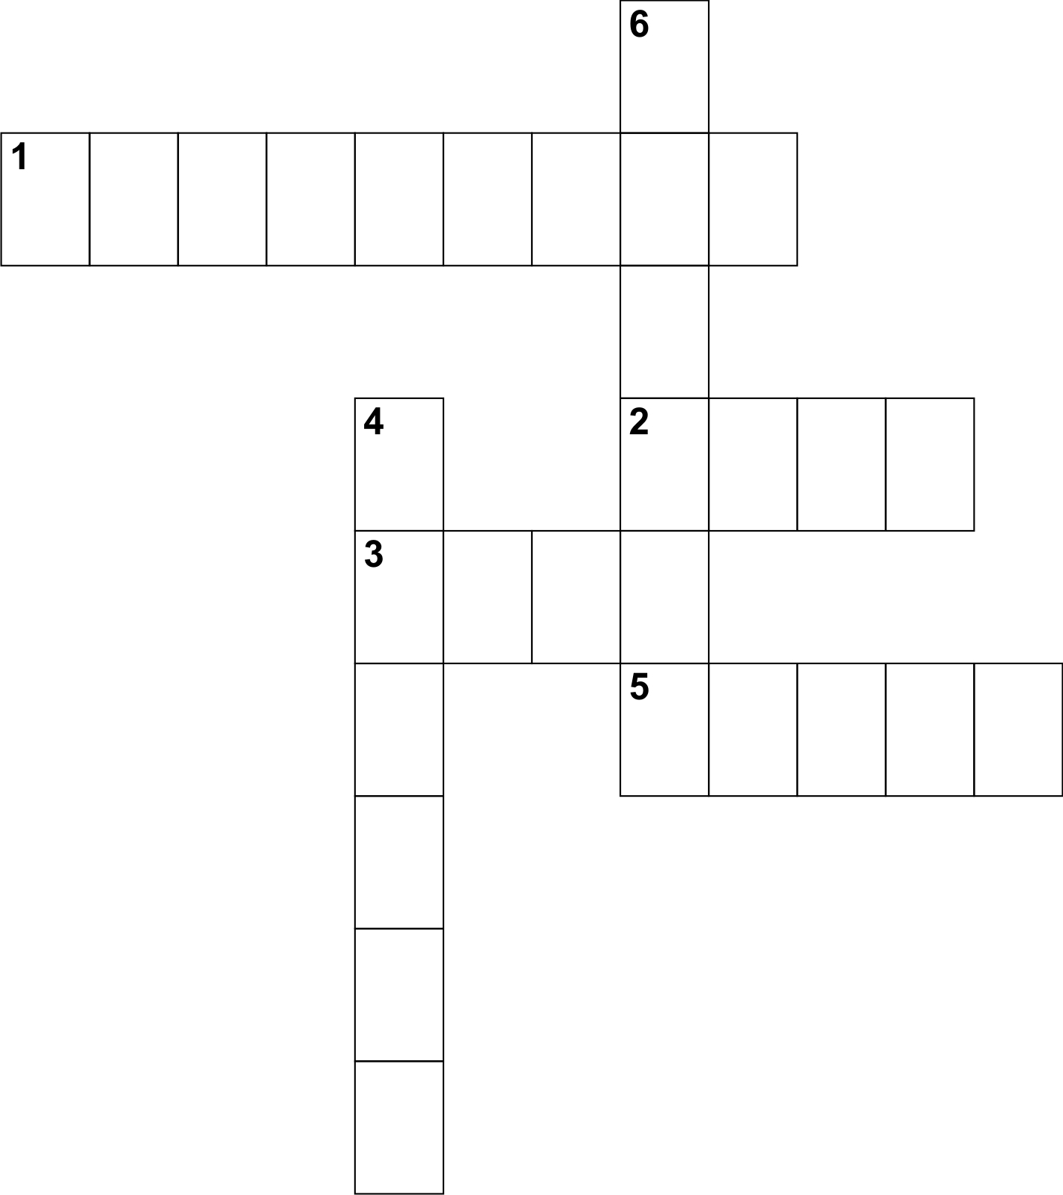

Как называются:
Сушеная слива
Сушеный виноград
Сушеный абрикос с косточкой
Сушеный абрикос без косточки
Сушеная винная ягода
Сушеные плоды финиковой пальмы
Чернослив, изюм, урюк, курага, инжир, финики
- Итак, дети, каждому человеку, чтобы хорошо расти, быть сильными крепким, не болеть, иметь здоровые зубы, быстрее выздоравливать, нужны… (Дети: "Витамины! ").
- Какие витамины вы знаете? АВС
- В каких овощах, фруктах они есть?
- Какие сухофрукты вы знаете?
Молодцы! Угощение сухофруктами

